臺北市立天母國民中學九十九學年度第二學期第一次月考七年級歷史科試題

一、選擇題： 1.附圖是西元 1911 ～ 1941 年間臺灣輕工業生產指數圖。
根據圖中所示，1930年代生產量大增應該是與下列何者
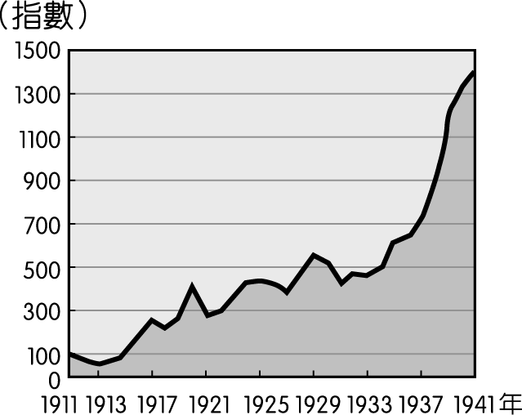
有關？
(Ａ)台灣銀行的成立
(Ｂ)嘉南大圳的完成
(Ｃ)日月潭發電所的完工
(Ｄ)實施人口普查

2.附圖這張「國語家庭」認定證書，主要是與日本在臺推行的哪一項措施有關？
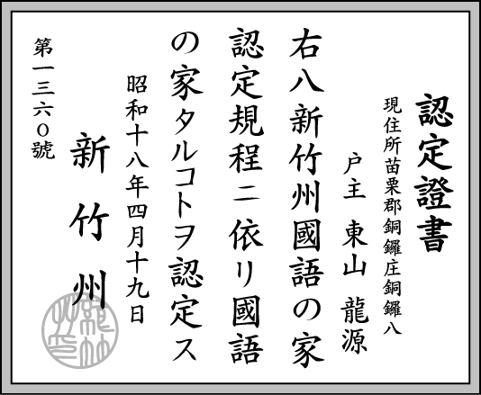
(Ａ)人口普查
(Ｂ)議員選舉
(Ｃ)放足斷髮
(Ｄ)皇民化運動。

3.臺灣為一海島，國際貿易向來是臺灣的經濟命脈，而基隆港和高雄港更是貨物進出的兩大門戶。請問：基隆港和高雄港於何時整建成為現代化港埠？
(Ａ)鄭氏時期 (Ｂ)清領時期
(Ｃ)日治時期 (Ｄ)中華民國時期。
4.家住臺南的小翔和小勛，兩人經常到住家附近的「抗日烈士余清芳紀念碑」遊玩。請問：此紀念碑是為了紀念哪一個抗日事件而設立的？
(Ａ)苗栗事件 (Ｂ)西來庵事件
(Ｃ)戴潮春事件 (Ｄ)朱一貴事件。
5.西元 1930 年代以後，日本為了向南侵略，在臺灣推動工業化，當時工業發展的重點是下列何者？
(Ａ)民生工業 (Ｂ)軍需工業
(Ｃ)交通工業 (Ｄ)化學工業。
6.臺灣島由於主要山脈為南北縱走，大部分河川則呈現東西分流的情形，造成西半部南北間的陸上交通頗為不便。直到何時才逐漸解決此一交通上的問題？
(Ａ)日治時期 (Ｂ)清領時期
(Ｃ)鄭氏時期 (Ｄ)荷治時期。
7.台灣的知識分子放棄武裝抗日，轉而採取「非武裝的政治社會運動」來爭取台灣人的權益，主要是在哪一事件後？
(Ａ)苗栗事件 (Ｂ)西來庵事件後
(Ｃ)霧社事件 (Ｄ)朱一貴事件。
8.郵局主要辦理郵務、電報、電話等業務，請問台灣最早的郵局成立於何時、何地？
(Ａ)清領後期、台北 (Ｂ)清領後期、台南
(Ｃ)日治時期、台北 (Ｄ)日治時期、台中。
9.「民族自決」思潮對於日本治臺政策有很大的影響。關於此思潮的敘述，下列何者「錯誤」？
(Ａ)主張各民族有權決定組織自己的政府
(Ｂ)由美國總統威爾遜首先提倡
(Ｃ)日本改採內地延長主義治臺
(Ｄ)在第二次世界大戰後開始風行全球。
10.日治初期，為了利用臺灣的資源， 當時在臺灣推行何種政策以利其本國的發展？
(Ａ)農業臺灣，工業日本
(Ｂ)農業日本，工業臺灣
(Ｃ)重工業臺灣，輕工業日本
(Ｄ)農業南洋，工業臺灣。

11.附表是西元 1922 年日本國內及其統治的朝鮮、臺灣警察比例表。請問：臺灣的警察比例較其他兩地高的原因為何？
(Ａ)防止西方勢力入侵 (Ｂ)台灣人反抗意識強烈
(Ｃ)落實日臺合一政策 (Ｄ)推動全面皇民化。
地區 | 警察比例（警察／當地人口數）
日本 | 1：1228
朝鮮 | 1：929
臺灣 | 1：547
12.已故的國寶級布袋戲大師李天祿先生，年輕時曾被迫把布袋戲布偶穿上日本服，以日本話做為旁白，木偶則拿著武士刀在臺上砍來砍去。此種現象的主要原因為何？
(Ａ)清廷甲午戰爭失敗 (Ｂ)民族自決思潮漫延
(Ｃ)霧社事件抗日失敗 (Ｄ)總督府推動皇民化運動。
13.日本政府為了鎮壓武裝抗日勢力，監視和控制臺灣人民的行動，在統治初期即在各地設置何種機構？
(Ａ)派出所 (Ｂ)總督府
(Ｃ)國語教育所 (Ｄ)臺北帝國大學。
14.「總督府規定每月的一、八、十五日，全校都要按時參拜當地神社，學童每日到校後要向天皇肖像行禮，每天朝會升日本國旗後必須遙拜日本皇宮，並遙拜神宮，不准學童講自己的母語，一律要用『國』（日）語交談。社會上也獎勵『國語』，還鼓勵改用日本式的姓名。」以上所敘述的情形是臺灣社會何時的情景？
(Ａ)西元 1874 年日軍侵臺後
(Ｂ)西元 1894 年甲午戰爭後
(Ｃ)西元 1918 年第一次世界大戰後
(Ｄ)西元 1937 年中日戰爭爆發後。
15.有關日治時期「保甲制度」的敘述，下列何者錯誤？
(Ａ)以取代警察制度為目的
(Ｂ)原本是清代地方上的自衛組織
(Ｃ)所有的臺灣人都編入保甲
(Ｄ)保甲內的人民一人犯法知情不報，全體受罰。
16.日治時期，總督府引進日本資本家的資金，陸續設立新式製糖廠，採用機器搾糖。臺灣第一座新式糖廠-橋仔頭糖廠建於今日何處？
(Ａ)臺北 (Ｂ)高雄 (Ｃ)花蓮 (Ｄ)基隆。
17.日治時期，很多日本實業家來台灣投資，而使之成為臺灣最具有代表性的產業是
(Ａ)橡膠業 (Ｂ)樟腦業 (Ｃ)碾米業 (Ｄ)製糖業
18.日治後期，總督府提出「內地延長主義」政策。關於內地延長主義政策的敘述，下列何者錯誤？
(Ａ)改由文官出任臺灣總督
(Ｂ)為了安撫臺灣知識分子所要求民族自決
(Ｃ)要將臺灣建設的與中國內地一樣
(Ｄ)臺灣人民仍然受到不平等的待遇
19.附圖為臺灣稻米年產量及出口數量圖。圖中稻米的年產量與出口量的大增，可能與下列哪一項政策有關？
(Ａ)公地放領，農地重畫
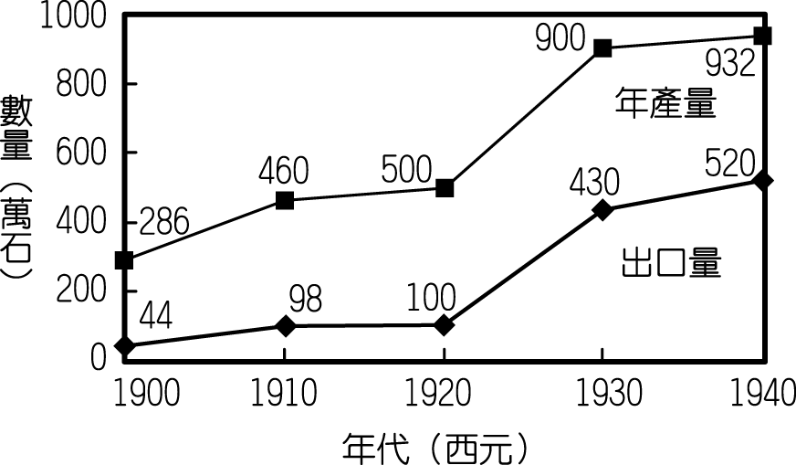
(Ｂ)南進政策，工農並重
(Ｃ)農業臺灣，工業日本
(Ｄ)農地農有，農耕農享。

※背面尚有試題※
20.「這個時候的日本，為取得□、□等資源，即以東南亞為侵略目標，臺灣因而成為南進政策中重要的補給基地。」請問□、□是指哪些資源？
(Ａ)石油、橡膠 (Ｂ)橡膠、香料
(Ｃ)咖哩、煤礦 (Ｄ)石油、煤礦
21.(甲)臺灣總督集行政、立法、司法及軍事大權於一身
(乙)在台北成立當時最高統治機關「總督府」
(丙)日治時期臺灣地方長官皆為官派
(丁)日治時期臺灣地方長官具有自治權。
以上有關日治時期臺灣統治體制的敘述，何者錯誤？
(Ａ)甲 (Ｂ)乙 (Ｃ)丙 (Ｄ)丁
22.哪一場戰爭的爆發，為臺灣帶來金屬、機械、化學等產業？
(Ａ)日軍侵臺 (Ｂ)甲午戰爭
(Ｃ)第一次世界大戰 (Ｄ)中日戰爭。
23.西元 1896 年，日本以臺灣為新殖民地，為加強統治，發布「法律第六十三號」，簡稱《六三法》，授權下列何人頒布具有法律效力的命令？
(Ａ)日本天皇 (Ｂ)日本國會
(Ｃ)臺灣總督 (Ｄ)日本警察。
24.磯永吉先生1925年利用台灣米成功改良成「有一點黏，
又不會太黏且香Q」的新品種，大力推廣種植後產量大增，使農民大幅增加收益外，並可大量輸往日本，磯永吉先生因此被尊稱為「□□□之父」。請問□□□應填入何者？
(Ａ)月光米 (Ｂ)富麗米 (Ｃ)再來米 (Ｄ) 蓬萊米。
25.有一部小說描寫臺灣農民在日本殖民統治時期備受欺凌，
甚至遭到「大人」責打、被處罰坐監三天。當時的「大人」是指下列哪一種人物？
(Ａ) 總督 (Ｂ)保正 (Ｃ)警察 (Ｄ) 甲長。
26.日治時期，總督府可以瓦解反抗勢力，且能確實掌握臺灣的戶口，奠定堅實的統治基礎，與下列何者有關？
(Ａ)總督和壯丁團 (Ｂ)軍隊與壯丁團
(Ｃ)警察與軍隊 (Ｄ)警察與保甲制度。

27.2010年底的五都選舉，中華民國出現五個直轄市-台北市、新北市、臺中市、台南市、高雄市。回顧台灣史上某時期的行政區有「五州」如右圖，請問此圖為哪一時期的行政區域圖？
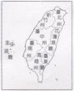
(Ａ)鄭氏治台時期
(Ｂ)清領時期
(Ｃ)日本殖民統治時期
(Ｄ)荷治時期。

28.右圖為台灣史上1900~1940年某一主要出品商品的產量統計情形，下列哪一項史實可說明該商品和台灣之間的關連？
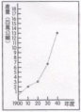
(Ａ)「一府二鹿三艋舺」的形成
(Ｂ)「台灣三寶」的經濟效益
(Ｃ)「糖業王國」美名的由來
(Ｄ)「亞洲四小龍」殊榮的形成

29.小芬要寫一篇臺灣史報告，她主要以《臺灣資源調查》、《阿里山登山鐵路》、《臺灣鐵道紀要》等史料作為參考依
據。請問：她要寫的報告應該是臺灣哪一時期的歷史？
(Ａ)荷治時期 (Ｂ)清領前期
(Ｃ)清領後期 (Ｄ)日治時期。
30.臺灣志士羅福星，曾經參加中國革命團體「同盟會」
反清，又加入抗日行列，他在下列哪一次事件中從容就義
？(Ａ)臺灣民主國 (Ｂ)牡丹社事件
(Ｃ)苗栗事件 (Ｄ)西來庵事件。
31.日治時期，總督府規定蔗農必須把甘蔗賣給日本人經營的製糖□□，但收購價格卻由□□單方面決定，而且□□在秤重時還偷斤減兩，因此出現「第一憨，種甘蔗乎□□磅」的俗諺。
(Ａ)會社 (Ｂ)洋行 (Ｃ)郊商 (Ｄ)財團。
二、題組題：
題組一.臺灣在西元 2001 年發行的 20 元新臺幣上的圖案為莫那魯道的肖像。這是為了紀念莫那魯道領導抗日的「霧社事件」‧請問：
32.發生此悲劇的原住民部落為今日的哪一族？
(Ａ)泰雅族(Ｂ)阿美族 (Ｃ)賽德克族(Ｄ)太魯閣族
33.下列哪一項不是發生此悲劇的原因？
(Ａ)日人不斷掠奪森林與樟腦的資源
(Ｂ)原住民負擔沉重的勞役
(Ｃ)日本強迫原住民必須入學念書
(Ｄ)日本警察任意欺壓原住民
34.「霧社事件」是原住民抗日可歌可泣的血淚史，依日本在臺所畫分之行政區而言，霧社隸屬何行政區管轄？
(Ａ)臺北州 (Ｂ)新竹州 (Ｃ)臺中州 (Ｄ)臺南州。
35.西元 1930 年的「霧社事件」迫使臺灣總督下臺，新任的臺灣總督對此一事件有何措施？
(Ａ)重新檢討原住民政策
(Ｂ)殺盡所有原住民
(Ｃ)將原住民集體遷徙到日本監視
(Ｄ)放任原住民自治，總督府不再干涉。
題組二.日本統治時期，總督府在臺灣推動各項經濟改革和交通建設工作。請問：
36.日本占領臺灣之後，在臺灣陸續展開各項基礎建設，這些建設主要是下列何人所推動進行的？
(Ａ)羅福星 (Ｂ)余清芳 (Ｃ)樺山資紀 (Ｄ)後藤新平。
37.日本殖民統治時期，總督府實施專賣制度，將哪些物品列為專賣商品,由政府獨占經營，每年賺取豐厚利潤超過日本政府補助的金額？
(Ａ)茶葉、蔗糖 (Ｂ)茶葉、鴉片
(Ｃ)鴉片、樟腦 (Ｄ)樟腦、茶葉
38.下列何者「不是」日治時期台灣史上「首次」實施的建設或制度？
(Ａ)統一貨幣 (Ｂ)土地調查
(Ｃ)人口普查 (Ｄ)臺灣銀行。
39.日治時期，總督府曾在臺灣興築大型水利工程，使臺灣農業產量大幅增加。下列何者是當時興建規模最大的水利設施？
(Ａ)曹公圳 (Ｂ)八堡圳 (Ｃ)嘉南大圳 (Ｄ)瑠公圳。
40.承上題，修建此水利工程的重要功臣是何人？
(Ａ)八田與一 (Ｂ)樺山資紀
(Ｃ)郭懷一 (Ｄ) 後藤新平。
41.此水利工程修竣完工後，大幅提高哪兩項農作物產量？
(Ａ)茶葉、蔗糖 (Ｂ)蔗糖、稻米
(Ｃ)稻米、樟腦 (Ｄ)樟腦、茶葉
臺北市立天母國民中學九十九學年度第二學期第一次月考七年級歷史科試題

題組三.西元 1895 年，李鴻章代表滿清政府到日本春帆樓簽訂條約，他雖然據理力爭，最後還是無奈的把臺灣割讓給日本。請問：
42.這場和議是由於哪一場戰爭戰敗而召開的？
(Ａ)英法聯軍 (Ｂ)中法戰爭
(Ｃ)鴉片戰爭 (Ｄ)甲午戰爭。
43.李鴻章從「春帆樓」所帶回的結果，令許多臺灣人民覺得無法接受。□□□說道：「宰相有權能割地，孤臣無力可回天。」他倡議組織「臺灣民主國」以抗日，並尋求國際聲援。請問□□□應指何人？
(Ａ)劉銘傳 (Ｂ)丘逢甲 (Ｃ)沈葆楨 (Ｄ)李鴻章。
44.當時臺灣人民所成立的民主國，以下列何者為國家象徵？
(Ａ)青天白日旗 (Ｂ)太陽旗
(Ｃ)藍地黃虎旗 (Ｄ)紅十字旗。
45.曾被推舉為「台灣民主國」總統，卻在就職後第十日乘船返回中國大陸，於是被譏為「十日總統」的人物為下列何人？
(Ａ)唐景崧 (Ｂ)丘逢甲
(Ｃ)劉銘傳 (Ｄ)劉永福。

第3頁，共3頁

46.日軍進佔何地，舉行始政典禮，宣布開始統治台灣？
(Ａ)台北城 (Ｂ)新竹城
(Ｃ)台中城 (Ｄ)台南城。
47.「台灣民主國」最後也因何人放棄抵抗，退回中國大陸而宣告瓦解？
(Ａ)丘逢甲 (Ｂ)劉永福
(Ｃ)李鴻章 (Ｄ)郭懷一。
題組四.在日本殖民統治下的林阿福夫婦，育有二子，兒子太郎、女兒秀子。請就林阿福家人面對日治期間的各項措施，回答下列問題：
48.林阿福本人在當時擔任保正，日治時期有保甲規約，規範約束成員。請問：當時保正是管理幾戶人家？
(Ａ)十戶 (Ｂ)百戶 (Ｃ)千戶 (Ｄ)萬戶。
49.林阿福因擔任保正，獲選為壯丁團的成員，有關「壯丁團」的敘述，下列何者「正確」？
(Ａ)壯丁團隸屬於警察
(Ｂ)是地方行政的中心
(Ｃ)主要任務是協助鎮壓抗日分子和防範天災
(Ｄ)成員為保甲中的老年人。
50.日本殖民統治時代，臺灣的地方行政制度是以何者為中心，幾乎任何事務都有介入？
(Ａ)地方首長 (Ｂ)警察 (Ｃ)保正 (Ｄ)甲長
※ 試 題 結 束※

